RK-14-2002-07, př. 2
počet stran: 5

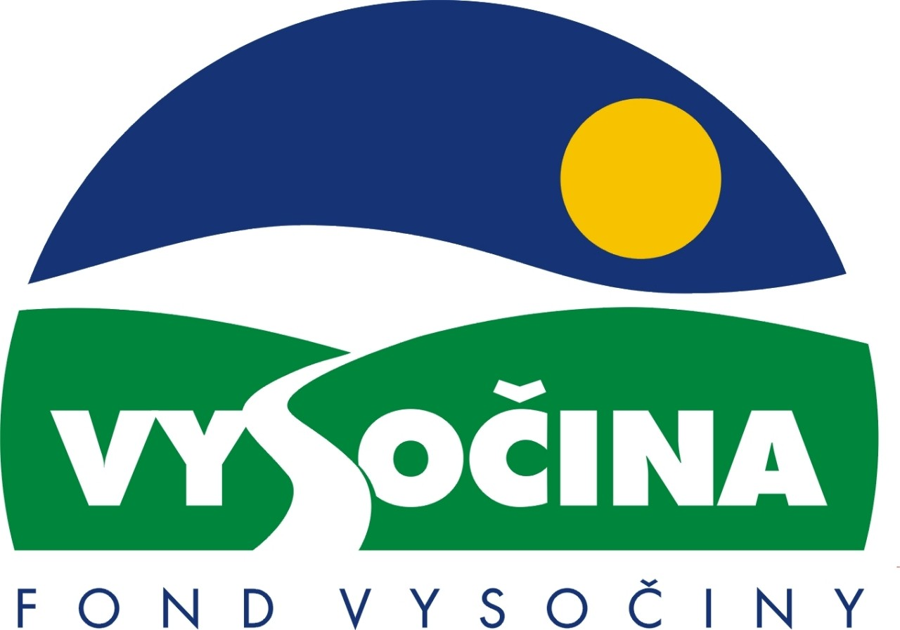
FOND VYSOČINY
Grantový program na podporu obnovy a zachování nemovitých kulturních památek

Výzva k předkládání projektů

Kraj Vysočina vyhlašuje grantový program na podporu projektů v oblasti obnovy a zachování nemovitých kulturních památek v kraji v celkové výši 5 000 000 Kč.
Vyhlášení grantového programu je v souladu se Statutem Fondu Vysočiny a Zásadami pro poskytování podpory z Fondu Vysočiny.

Grantový program je vyhlášen na základě Programu rozvoje kraje Vysočina:

Cíl 2: Zvýšení kvality sociálního prostředí s důrazem na rozvoj lidských zdrojů

Dílčí cíl 2.4: Podpora rozvoje aktivit volného času s důrazem na stimulaci rozvoje mezinárodní spolupráce

Opatření 2.4.2: Podpora rozvoje kultury a kulturního dědictví, ochrana a obnova památek

Cíl programu:
Podpora obnovy a adekvátního využití nemovitých kulturních památek v kraji Vysočina zapsaných v Ústředním seznamu kulturních památek České republiky ve smyslu zákona č. 20/1987 Sb., o státní památkové péči, ve znění pozdějších platných předpisů.

Popis a rozsah programu:
Účelem poskytovaných finančních prostředků je záchrana, zachování a zhodnocení památkových hodnot kulturních památek v případech, kdy není možno krýt tyto náklady v plné výši z prostředků žadatele.

Příjemci podpory:
Vlastníci kulturních památek (města, obce, církve, právnické nebo fyzické osoby)

Lokalizace projektů:

Kraj Vysočina

Přijatelné a nepřijatelné výdaje:
V rámci programu mohou být financovány náklady spojené s obnovou kulturní památky, a to v rozsahu prací podstatných pro zachování její souhrnné památkové hodnoty.
Finanční prostředky nemohou být použity na modernizaci kulturní památky a na stavební úpravy, které by byly v rozporu se zájmy památkové péče.
Finanční prostředky nelze poskytnout na již ukončené akce.

Kritéria pro posuzování projektů:

Základní kritéria:
- soulad projektu s Programem rozvoje kraje, popř. s dalšími rozvojovými plány a programy
- soulad projektu s vyhlášeným grantovým programem
- připravenost a realizovatelnost projektu
- prokazatelné využití poskytnutých prostředků ve prospěch rozvoje kraje Vysočina
- reálný a průhledný rozpočet nákladů
- soulad projektu s obecně platnými právními předpisy
- důvěryhodnost předkladatele a jeho schopnost akci spolufinancovat a realizovat

Specifická kritéria:
- záchrana kulturní památky efektivní a šetrnou obnovou
- havarijní stav kulturní památky, pokud nebyl zaviněn vlastníkem
- připravenost projektu – zásadně doložit závazné stanovisko orgánu státní památkové péče vydané k obnově kulturní památky a stanovisko příslušného stavebního úřadu (stavební povolení, sdělení k ohlášení stavebních prací, popř. nařízení o udržovacích nebo zabezpečovacích pracích)
- kvalita, proveditelnost a prospěšnost předloženého projektu
- vhodné využití, které je v souladu s památkovými a kulturními hodnotami objektu a jeho sociálním a ekonomickým významem v minulosti
- zachování charakteru a dosažení harmonie v působení historického prostředí kulturní památky
- zpřístupnění objektů kulturních památek veřejnosti

Minimální a maximální výše příspěvku:
Minimální výše finančních prostředků poskytnutých na jeden projekt je 20 tis. Kč, maximální výše příspěvku je 350 tis. Kč. V rámci jednoho kola grantového programu může žadatel získat podporu pouze jednoho projektu.

Minimální podíl příjemce podpory:
25% celkových prokazatelně vynaložených nákladů na obnovu kulturní památky, přičemž 10% z celkových nákladů musí být zabezpečeno z vlastních prostředků žadatele

Časový harmonogram realizace projektu:
Projekt bude zahájen po podpisu smlouvy o poskytnutí podpory a ukončen nejpozději do termínu uvedeného ve smlouvě.

Platební podmínky:
Finanční příspěvek bude poskytnut na základě smlouvy o poskytnutí podpory, v níž budou stanoveny podmínky čerpání finančních prostředků, termíny uvolňování finančních prostředků v návaznosti na rozpracovanost projektu, způsob a termín závěrečného vyúčtování, sankce za nedodržení parametrů projektu a za neoprávněné použití finančních prostředků. Dále bude stanoven vhodný způsob upozornění na skutečnost, že akce obnovy kulturní památky je prováděna s využitím finančních prostředků Kraje Vysočina v rámci grantového programu na podporu obnovy kulturních památek.
Finanční příspěvek nemůže být v průběhu realizace převeden na jiný subjekt.
Souběh podpory z Fondu Vysočiny s dotacemi z dotačních titulů státního rozpočtu nebo jiných fondů se nevylučuje.

Termíny a podmínky podání projektů:
- Žadatelé o podporu projektu musí předložit vyplněnou Žádost o poskytnutí podpory na předepsaném formuláři.
- Povinnou součástí Žádosti je dále stručné a výstižné zpracování následujících náležitostí:
    - podrobný popis projektu, jeho cílů a plánovaných aktivit
    - rámcový harmonogram akce
    - ekonomická rozvaha

Dále je nutné doložit:

doklad osvědčující vlastnické právo ke kulturní památce, tj. výpis z katastru nemovitostí nebo jeho ověřená kopie ne starší než 6 měsíců a kopie snímku katastrální mapy, popř. geometrického plánu
- závazné stanovisko příslušného orgánu státní památkové péče vydané k obnově kulturní památky podle § 14 odst. 1 zákona č. 20/1987 Sb., o státní památkové péči ve znění pozdějších předpisů

- stanovisko příslušného stavebního úřadu (stavební povolení, sdělení k ohlášení stavebních prací, popř. nařízení o udržovacích nebo zabezpečovacích pracích)

- specifikace druhu, rozsahu, způsobu, termínu provedení a sjednané ceny obnovy kulturní památky, včetně specifikace prací, ke kterým se váže žádost o příspěvek

- fotodokumentace současného technického stavu kulturní památky nebo jejích částí podle druhu a rozsahu prací, ke kterým se váže žádost o příspěvek

- čestné prohlášení vlastníka kulturní památky o tom, že pokud je nemovitost součástí ručení k úvěru, není v prodlení ve splácení

Formulář žádosti je umístěn na internetové adrese www.kr-vysocina.cz a je k vyzvednutí na adrese: kraj Vysočina, krajský úřad, odbor kultury a památkové péče, Žižkova 57, 587 33 Jihlava.
Na stejné webové stránce najdete Statut Fondu Vysočiny a Zásady pro poskytování podpory z Fondu Vysočiny, kde se dočtete další informace k podmínkám poskytnutí podpory.

Žádosti zpracované ve dvou vyhotoveních se přijímají osobně prostřednictvím podatelny Krajského úřadu kraje Vysočina, Žižkova 57, 587 33 Jihlava nebo poštou v termínu do 31. července 2002 (rozhodující je datum poštovního razítka). Žádosti budou předloženy v zalepené obálce označené: Fond Vysočiny, Grantový program na podporu obnovy a zachování nemovitých kulturních památek, Neotvírat !

Odpovědnost za realizaci podpory:
Garantem programu je odbor kultury a památkové péče, Krajský úřad kraje Vysočina, Žižkova 57, 587 33 Jihlava
Průběžné informace ke zpracování projektů bude poskytovat odbor kultury a památkové péče, oddělení památkové péče, kontaktní osoby Vít Hrbek, e-mail hrbek.v@kr-vysocina.cz tel. 066/4602351, Jaroslava Panáčková, e-mail panackova.j@kr-vysocina.cz, tel. 066/4602296

Jednotlivé projekty žadatelů budou posouzeny garantem a dále řídícím výborem grantového programu, který po ukončení procesu hodnocení rozhodne o přiznání podpory konkrétním žadatelům. S výsledkem tohoto procesu budou žadatelé seznámeni písemně do …
Podpora z Fondu Vysočiny nepředstavuje nárokový příspěvek, nejde ani o správní řízení a tudíž proti rozhodnutí výběrové komise není odvolání.

Složení řídícího výboru grantového programu na podporu obnovy a zachování nemovitých kulturních památek:

Předseda: PhDr. Josef Chalupa, předseda kulturní komise

Členové: PhDr. Žofie Řádková, členka kulturní komise
Jaroslav Makovec, člen kulturní komise
člen zastupitelstva kraje
člen zastupitelstva kraje
Mgr. Horymír Kubíček, zástupce garanta
Jaroslava Panáčková, zástupce garanta

